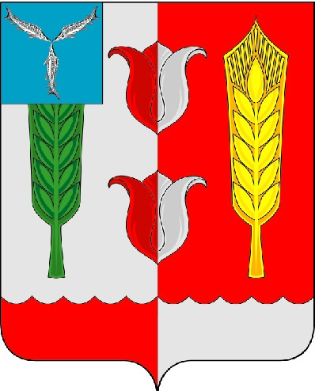

МУНИЦИПАЛЬНОЕ ОБРАЗОВАТЕЛЬНОЕ УЧРЕЖДЕНИЕ
«УЧЕБНО-МЕТОДИЧЕСКИЙ ЦЕНТР РАЗВИТИЯ ОБРАЗОВАНИЯ КРАСНОПАРТИЗАНСКОГО РАЙОНА»

Приказ №5

от 26.01.2014 г.

Об итогах проведения
районного этапа областного конкурса
рисунков «900 дней и ночей
блокадного Ленинграда»

В целях привлечения обучающихся общеобразовательных организаций к активному участию в самостоятельной творческой работе, связанной с героическими страницами Великой Отечественной войны 1941-1945 годов был организован и проведен районный этап областного конкурса рисунков «900 дней и ночей блокадного Ленинграда» для учащихся 8-11 классов. Конкурс проходил с 9 по 25 января 2014 г. В данном мероприятии приняли участие 11 учащихся из школ п. Октябрьский, п. Горный, с. Милорадовка, п. Римско-Корсаковка. На основании вышеизложенного

ПРИКАЗЫВАЮ:
1. Утвердить итоги районного этапа областного конкурса рисунков «900 дней и ночей блокадного Ленинграда» /прил. 1/.
2. Направить работы победителей районного этапа для участия в областной выставке в ГБУ СО «Областной центр патриотического воспитания и допризывной подготовки молодежи к военной службе» г. Саратова /прил 2/.
3. Методисту МОУ «УМЦ развития образования Краснопартизанского муниципального района» Ковальковой Т.Ю. довести до сведения руководителей ОУ данный приказ.

Руководитель МОУ «УМЦ развития образования
Краснопартизанского муниципального района» Л.А. Горбунова

Приложение 1
к приказу №5 от 26.01.2014 г

Итоги | Ф.И. учащегося | Класс, школа | Название работы | Ф.И.О. руководителя
номинация среди обучающихся 8-9 классов

участник | Белова Елена | 9, МОУ «СОШ с. Милорадовка» | Обстрел Ленинграда | Казакова Н.А.
участник | Карачкова Анна | 9 «а», МОУ «СОШ п. Горный» | Героический город | Филичкина В.П.
1 место | Дадонова Ксения | 8 «а», МОУ «СОШ п. Горный» | Забвение | Филичкина В.П.
участник | Заграничнова Дарья | 8 «а», МОУ «СОШ п. Горный» | Дорога жизни | Филичкина В.П.
участник | Короткова Алиса | 8 «а», МОУ «СОШ п. Горный» | Долгая дорога | Филичкина В.П.
участник | Москалев Никита | 8 «а», МОУ «СОШ п. Горный» | Город-герой | Филичкина В.П.
2 место | Колмыкова Екатерина | МОУ «ООШ п. Октябрьский» | Преодолеть «дорогу жизни» нелегко | Поготовка Н.Н.
участник | Долгая Алина | МОУ «ООШ п. Октябрьский» | Лед начал таять | Поготовка Н.Н.
3 место | Черкасова Валентина | МОУ «СОШ п. Римско-Корсаковка» | На улицах города | Савочкина О.К.
номинация среди обучающихся 10-11 классов

2 место | Медведева Ольга | 10, МОУ «СОШ с. Милорадовка» | Блокадный Ленинград» | Казакова Н.А.
1 место | Курносов Виктор | 10 «б», МОУ «СОШ п. Горный» | За водой | Филичкина В.П.

Приложение 2
к приказу №5 от 26.01.2014 г

№ | Ф.И. учащегося | Класс, школа | Название работы | Ф.И.О. руководителя
номинация среди обучающихся 8-9 классов

1 | Дадонова Ксения | 8 «а», МОУ «СОШ п. Горный» | Забвение | Филичкина В.П.
номинация среди обучающихся 10-11 классов

2 | Курносов Виктор | 10 «б», МОУ «СОШ п. Горный» | За водой | Филичкина В.П.

